中国建筑学会会员号查询步骤

1、请登录中国建筑学会官网 www.chinaasc.org.cn官网首页靠左下边点击会员系统

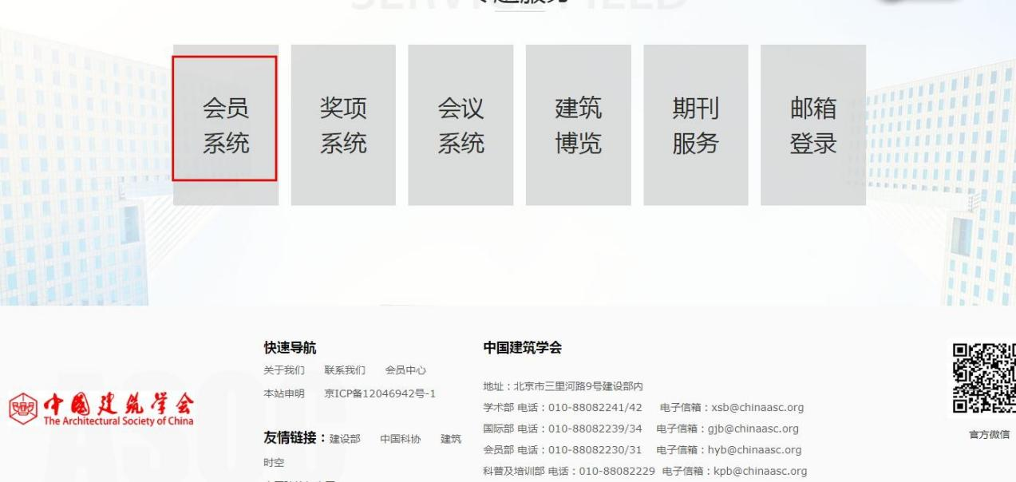

2、进入到会员系统页面后靠右边中间位置点击会员查询
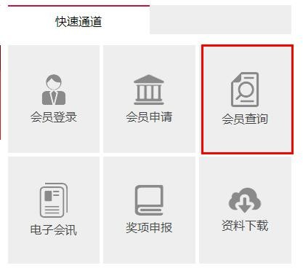

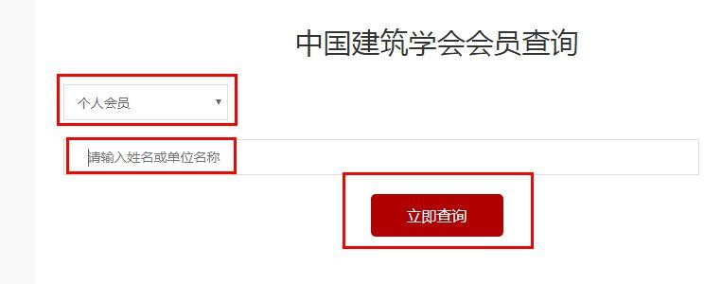
3、进入会员查询页面后靠中间的位置，选个人会员，输入 个人会员名字，如果会员资格在有效期内，显示会员号和到期时间；如果显示“未找到查询数据”，说明您的会员资格已经过期，请联系会员部张和平老师办理补缴会费手续，电 话 010-88082231

4、本次查询结束

